Nota de premsa

Una exposició i un cicle exploren la col·laboració de Luis Buñuel amb el director de fotografia mexicà Gabriel Figueroa

‘El somni de la llebre. El cinema de Luis Buñuel i Gabriel Figueroa’, comissariada per Héctor Orrozco i Javier Espada, es podrà visitar a la sala d’exposicions de la Filmoteca del 27 d’abril al 27 d’agost
L’exposició, coproduïda per la Filmoteca de Catalunya i la Fundación Televisa de Mèxic, es completa amb el cicle ‘Univers Buñuel’, que proposa un diàleg entre els set films realitzats pel cineasta amb Gabriel Figueroa i altres del seu imaginari

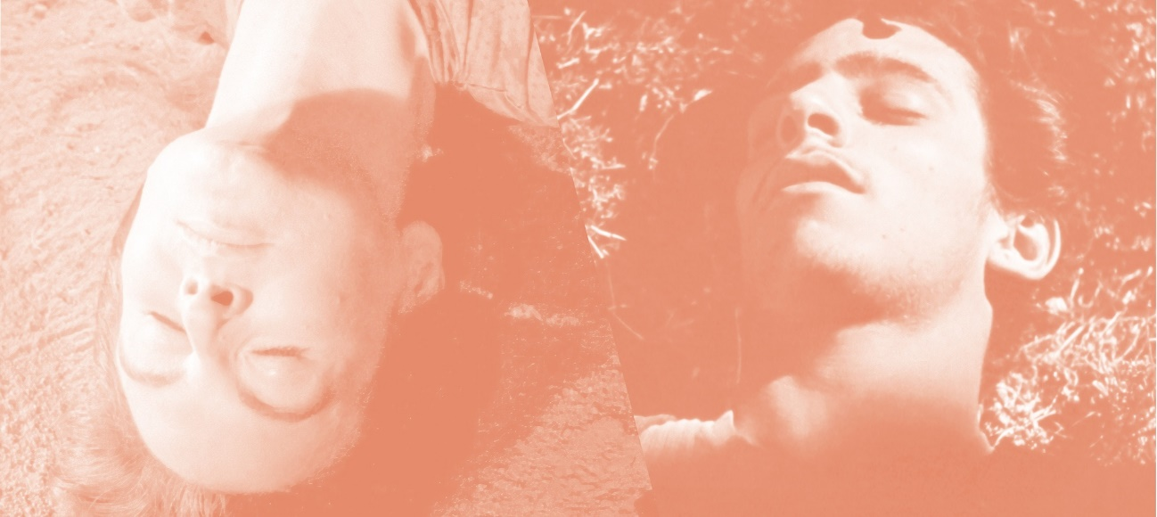

Exposició i cicle sobre la col·laboració del cineasta aragonès Luis Buñuel amb el director de fotografia mexicà Gabriel Figueroa.

Exposició
El somni de la llebre.
El cinema de Luis Buñuel i Gabriel Figueroa
Del 28 d’abril al 27 d’agost
Inauguració: dijous 27 d’abril
18.00 h Projecció de Simón del desierto (L. Buñuel, 1965)
18.45 h Presentació a càrrec d’Héctor Orozco i Javier Espada, comissaris de l’exposició, i de Gabriel Figueroa, fill de Gabriel Figueroa i fotògraf.
Sala Laya i sala d’exposicions

Buñuel i Figueroa van col·laborar en set pel·lícules entre el 1950 i el 1964. Tot i tenir poc en comú, des de la primera col·laboració a Los olvidados (1950), van establir un diàleg creatiu que va derivar en pel·lícules com Él (1953), Nazarín (1959) o El ángel exterminador (1962).
L’exposició, comissariada per Héctor Orozco i de Javier Espada i coproduïda per la Filmoteca de Catalunya i Fundación Televisa, convida l’espectador a endinsar-se en l’univers d’obsessions del cineasta (estètiques, narratives, polítiques, religioses, sexuals…), que oscil·len entre el somni i la vigília, i que tant es projecten a la gran pantalla com a l’espai infinit de les nostres pupil·les.
Horaris:
De dimarts a divendres, de 10 a 14 h i de 16 a 21 h. Dissabte i diumenge, de 16 a 21 h.
Entrada gratuïta.
Més informació de l’exposició El somni de la llebre. El cinema de Luis Buñuel i Gabriel Figueroa AQUÍ.
Clip d’imatges de l’exposició AQUÍ.

Cicle
Univers Buñuel
Del 27 d’abril al 20 de maig
L’exposició s’acompanya d’un cicle que proposa un diàleg entre les set pel·lícules realitzades a Mèxic amb Gabriel Figueroa i altres produccions franceses i espanyoles del cineasta, així com altres films que orbiten per l’univers Buñuel.
El cicle Univers Buñuel revisa a partir de les col·laboracions de Buñuel amb el director de fotografia mexicà els vasos comunicants en la seva obra i amb d’altres films que pivoten entorn del seu món. Són set emparellament temàtics, com el que relaciona Simón del desierto amb La via láctea o Los olvidados amb la seva inspiradora, Sciuscià de Vittorio de Sica. Altres connexions estan marcades per el desig dels homes madurs per les noies joves en paratges exòtics que emmiralla The Young One amb The Night of the Iguana, també fotografiada per Figueroa; la burgesia presa de la seva absurditat moral que fa dialogar la claustrofòbia d’El ángel exterminador amb Le Charme discret de la bourgeoisie; l’amor tòxic i possessiu d’Él es correspon amb el d’El esqueleto de la señora Morales, ambdues amb Arturo de Córdova i guió de Luis Alcoriza; la fascinació que sentia pel dramatisme de l’òpera italiana uneix La fièvre monte à El Pao amb Tosca, mentre que l’“única influència” del cineasta, Benito Pérez Galdós, emparenta Nazarín amb Tristana.

Sessions inaugurals del cicle

Simón del desierto
LUIS BUÑUEL, 1964. Int.: Claudio Brook, Silvia Pinal, Hortensia Santoveña, Jesús Fernández Martínez, Enrique Álvarez Félix. Mèxic. VE. 43’. Arxiu digital.
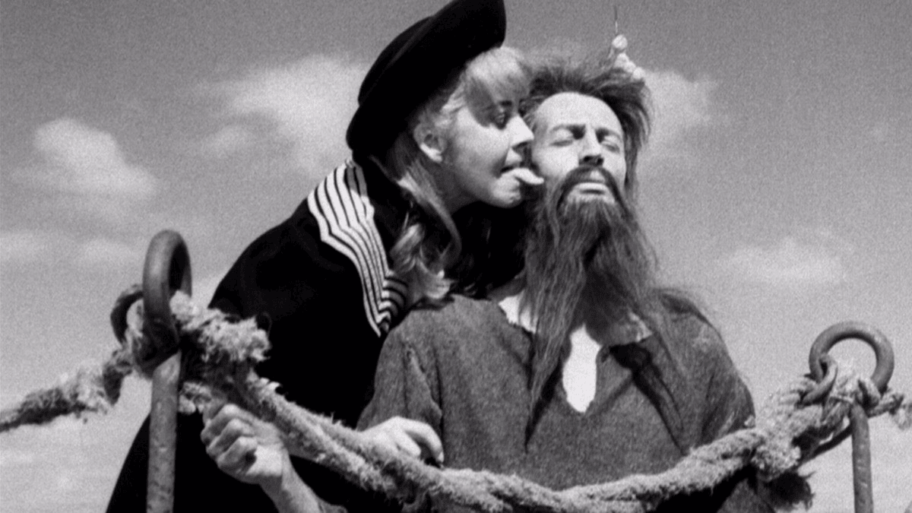
Simeó Estilita va ser l’asceta que va passar trenta-set anys dalt d’una columna dedicant-se a la pregària i la meditació i enfrontant-se a les diferents temptacions del diable. Per problemes amb el productor Gustavo Alatriste, el film va quedar inacabat però es va estrenar com a migmetratge.
Dijous 27 d’abril 18.00 h / Sala Laya
18.45 h Presentació a càrrec d’Héctor Orozco, comissari de l’exposició, i de Gabriel Figueroa, fill de Gabriel Figueroa i fotògraf.

Buñuel, un cineasta surrealista
JAVIER ESPADA, 2021. Espanya. VE. 83’. DCP.
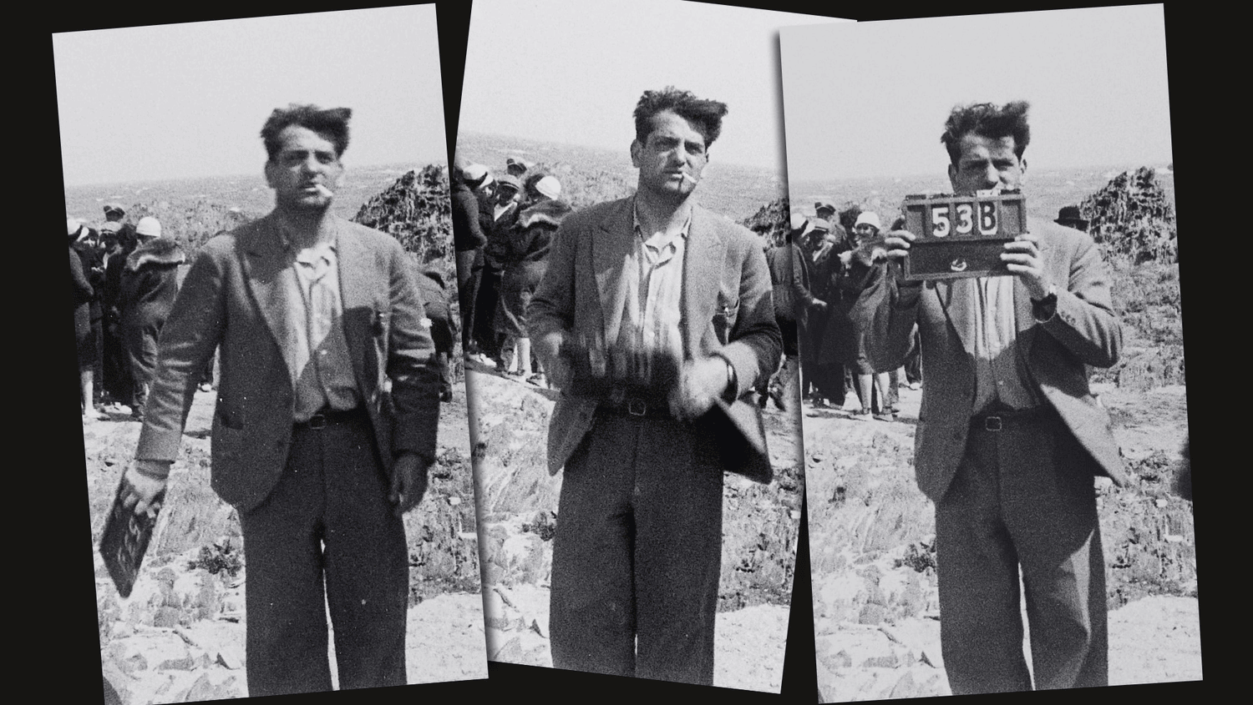
Luis Buñuel va mantenir referències contínues als postulats surrealistes durant tota la seva carrera cinematogràfica a Mèxic, França i Espanya. Aquest film amplia la visió que l’especialista Javier Espada, qui ha col·laborat amb l’exposició, ha anat oferint d’una trajectòria diversificada però absolutament coherent amb un singular univers creatiu.
Divendres 28 d’abril 18.30 h / Sala Laya
Presentació a càrrec de Javier Espada, co-comissari de l’exposició.

Més informació del cicle Univers Buñuel AQUÍ.

Activitats paral·leles

Buñuel Documental
Visita a l’exposició i projecció de Las Hurdes. Tierra sin pan (L .Buñuel, 1933) a càrrec de Mercè Ibarz.
Dimarts 9 de maig a les 18.30 h
Sala d’exposicions i sala Laya

Buñuel: diàlegs per odiar els rics i estimar els subalterns
Aproximació interdisciplinària a l’exposició a càrrec de Víctor Ramírez Tur.
Dimarts 23 de maig a les 18.30 h
Sala d’exposicions

Conversa entre Albert Serra i Artur Tort
Referents, atmosferes, poètiques… La relació entre el cineasta i el director de fotografia.
Dimecres 14 de juny les 19 h
Sala Laya

Buñueliana
Presentació de la revista Buñueliana i visita a l’exposició a càrrec de Jordi Xifra.
Dimarts 27 de juny a les 19.15 h
Biblioteca i sala d’exposicions

Si voleu cobrir informativament qualsevol de les activitats o la inauguració de l’exposició, podeu demanar-ho a: jmartinezmallen@gencat.cat

